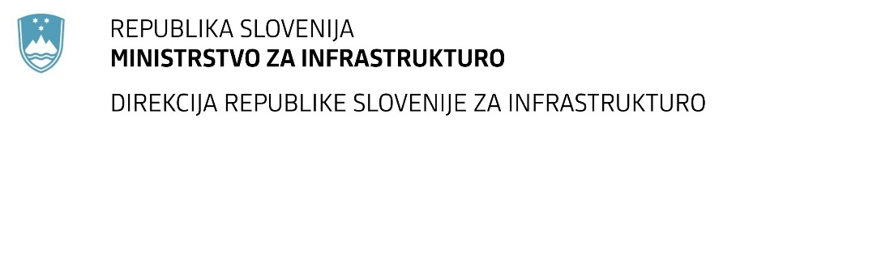

Številka: | 43001-267/2022-02 |  | oznaka naročila: | D-159/22 G
Datum: | 08.07.2022 |  | MFERAC: | 2431-22-001011/0

SPREMEMBA RAZPISNE DOKUMENTACIJE
za oddajo javnega naročila

Preplastitev vozišča na cesti R3-642/1146 Vrhnika-Podpeč, od km 3.645 do km 4.270

Obvestilo o spremembi razpisne dokumentacije je objavljeno na "Portalu javnih naročil".

Obrazložitev sprememb:
Naročnik objavlja korigirana Navodila za pripravo ponudbe, in sicer pravilni roki so kot je objavljeno na Portalu javnih naročil:

Rok za postavitev vprašanj
(datum, ura, naslov): 25.07.2022 12:00
Oddaja ponudb
(datum, ura, naslov): 01.08.2022 09:00
Odpiranje ponudb
(datum, ura, naslov): 01.08.2022 10:01

Spremembe so sestavni del razpisne dokumentacije in jih je potrebno upoštevati pri pripravi ponudbe.

